包铁一中2018-2019学年度第一学期第二次月考高一数学（文理）
班级 姓名
一、选择题（本大题共12小题，共60.0分）
- 设集合，，则
A. B. C. D.

- 已知全集，集合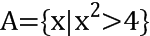，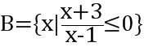，则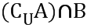等于( )[来源:学科网]
A. B. C. D.

- 函数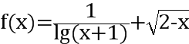的定义域为 [来源:学科网]
A. B. C. D.

- 下列各组函数表示同一函数的是( )[来源:学#科#网Z#X#X#K]
A. f ，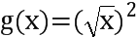 B. 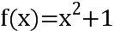， ²+1
C. f ，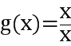 D. ，

- 函数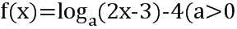且的图象恒过定点
A. B. C. D.

[来源:学科网ZXXK]
- 若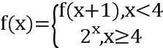，则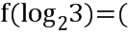
A. B. 11 C. 19 D. 24[来源:学,科,网Z,X,X,K]

- 设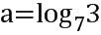，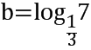，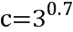，则a，b，c的大小关系是
A. B. C. D.
- 幂函数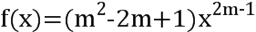在上为增函数，则实数m的值为
A. 0 B. 1 C. 2 D. 1或2

[来源:学科网ZXXK]
- 在下列区间中，函数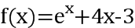的零点所在的区间为
A. B. C. 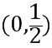 D. 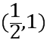

- 函数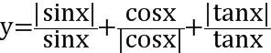的值域是
A. B. 1， C. D.

- 角的终边经过点，则的值为
A. 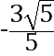 B. 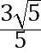 C. 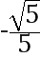 D. 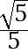

- 已知函数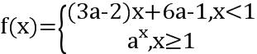，在上单调递减，那么实数a的取值范围是
A. B. 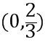 C. 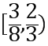 D. 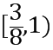

二、填空题（本大题共4小题，共20.0分）
- 若幂函数的图象过点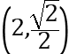，则 ______ ．

- 已知点在终边上，则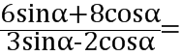 ______ ．

- 若扇形的周长为16cm，圆心角为2rad，则该扇形的面积为______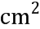．
[来源:Zxxk.Com]
- 函数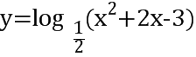的单调递减区间是______ ．[来源:Zxxk.Com]

三、解答题（本大题共6小题，共70.0分）
- 计算：（10分）
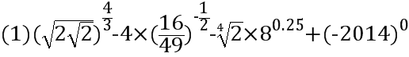；
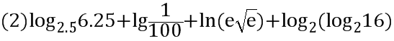．
[来源:学科网ZXXK]
- 已知集合，函数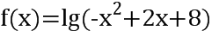的定义域为B．
当时，求、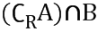；
若，求实数m的取值范围．

- 已知函数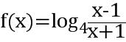．
Ⅰ若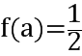，求a的值；
Ⅱ判断函数的奇偶性，并证明你的结论．

- 已知是定义在R上的偶函数，且时，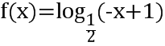．
求
求函数的解析式；
若，求实数a的取值范围．

- 已知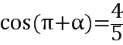，且．
由的值；
求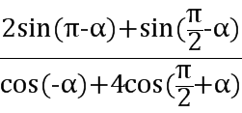的值．
- 已知是关于x的方程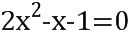的一个实根，且是第三象限角．
求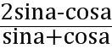的值；
求的值．
包铁一中2018-2019学年度第一学期第二次月考高一数学（文理）
【答案】
1. C 2. A 3. A 4. B 5. D 6. D 7. D
8. C 9. C 10. D 11. D 12. C
13.
14. 5
15. 16
16.
17. 解：原式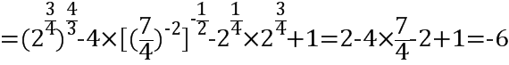；
原式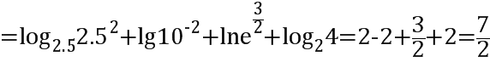． [来源:学§科§网]
18. 解：根据题意，当时，，，
则，
又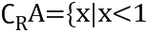或，
则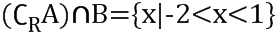，
根据题意，若，则，
分2种情况讨论：
、当时，有，解可得，
、当时，
若有，必有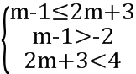，解可得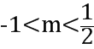，
综上可得：m的取值范围是：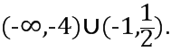
19. 解：Ⅰ函数．，
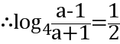，
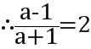，
解得：；
Ⅱ函数为奇函数，理由如下：
函数的定义域关于原点对称，
且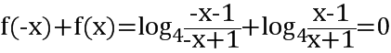，
即，
故函数为奇函数．
20. 解：是定义在R上的偶函数，时，，
；
令，则，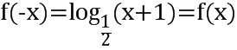
时，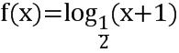，
则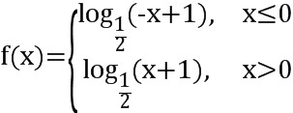．
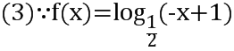在上为增函数，
在上为减函数
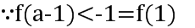，
或．
21. 解：由​，得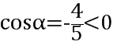，
又，则为第三象限角，所以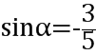，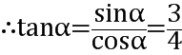．
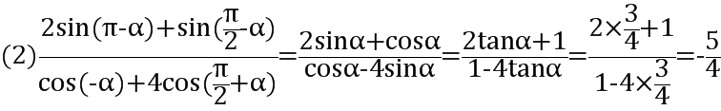．
22. 解：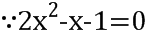，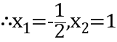，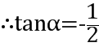或，又是第三象限角，∴
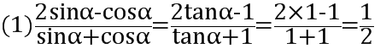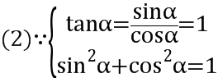且是第三象限角，